SISTEM OTOMASI IRIGASI SAWAH DENGAN METODE
FUZZY
[Times New Roman 14 bold, centered]

PROPOSAL SKRIPSI
[Times New Roman 14 bold, centered]

Oleh:
AKHMAD FIRDAUS NIM. 0931140023
[Times New Roman 12 bold, centered]



PROGRAM STUDI TEKNIK INFORMATIKA
JURUSAN TEKNOLOGI INFORMASI
POLITEKNIK NEGERI MALANG
2020
[Times New Roman 14 bold, centered]

HALAMAN PENGESAHAN
SISTEM OTOMASI IRIGASI SAWAH DENGAN METODE
FUZZY

Disusun oleh:
ANGGI KARTIKA P. NIM. 0931140023

Proposal Skripsi ini telah diuji pada tanggal 20 Juni 2015
Disetujui oleh:

1. | Pembimbing Utama | : | Imam Fahrur Rozi, S.T., M.T.  NIP. 19840610 200812 1 004 | ...........................
2. | Pembahas I | : | Budi Harijanto, S.T., M.MKom.  NIP. 19620105 199003 1 002 | ...........................
3. | Pembahas II | : | Dyah Ayu Irawati, S.T., M.Cs.  NIP. 19840708 200812 2 001 | ...........................

Mengetahui,

Ketua Jurusan  Teknologi Informasi | Ketua Program Studi  Teknik Informatika
Rudy Ariyanto, S.T., M.Cs. | Imam Fahrur Rozi, S.T., M.T.
NIP. 19711110 199903 1 002
  NIP. 19840610 200812 1 004

DAFTAR ISI [Times New Roman 14, bold, centered]

DAFTAR TABEL v
1.1. Latar Belakang [Times New Roman bold title case before paragraph 12pt] 1
1.2 Rumusan Masalah 1
1.3 Batasan Masalah 1
1.4 Tujuan 1
1.5. Manfaat 1
2.1 Studi Literatur 2
2.1 Dasar Teori 2
BAB III. METODOLOGI PENELITIAN 4
3.1. Waktu dan Tempat Penelitian 4
3.2. Teknik Pengumpulan Data 4
3.3 Teknik Pengolahan Data 4
3.4 Desain Sistem 4
3.5 Uji Coba Sistem 4

DAFTAR GAMBAR
Gambar 2. 1 Contoh Menggunakan Gambar dan Captionnya. 4

DAFTAR TABEL

Tabel 2.1 Tabel Data Mahasiswa 3
Tabel 4. 1 Tabel Jadwal Penelitian 6

BAB I. PENDAHULUAN

Latar Belakang [Times New Roman bold title case before paragraph 12pt]
Video provides a powerful way to help you prove your point. When you click Online Video, you can paste in the embed code for the video you want to add. You can also type a keyword to search online for the video that best fits your document. To make your document look professionally produced, Word provides header, footer, cover page, and text box designs that complement each other. For example, you can add a matching cover page, header, and sidebar.
Click Insert and then choose the elements you want from the different galleries. Themes and styles also help keep your document coordinated. When you click Design and choose a new Theme, the pictures, charts, and SmartArt graphics change to match your new theme. When you apply styles, your headings change to match the new theme. Save time in Word with new buttons that show up where you need them.

Rumusan Masalah

Batasan Masalah

Tujuan
Tujuan dari dilakukannya skripsi dengan judul “TEMPLATE PROPOSAL SKRIPSI 2020 (sesuaikan dengan judul masing-masing)”, adalah sebagai berikut:
- Tuliskan tujuan 1
- Tuliskan tujuan 2
- Dst

Manfaat
Manfaat ………….

BAB II. LANDASAN TEORI

Studi Literatur
Pada bagian ini harus dijelaskan rangkuman mengenai apa yang sudah dilakukan oleh peneliti-peneliti sebelumnya yang meneliti topik serupa dengan yang akan diajukan. Penjelasannya meliputi apa yang telah mereka lakukan, dan apa hasil yang mereka dapat. Kemudian pada akhir sub-bab ini dijelaskan juga pada penelitian yang akan diajukan, apa yang berbeda dari yang sudah dilakukan oleh peneliti-peneliti sebelumnya tadi.
Click Insert and then choose the elements you want from the different galleries. Themes and styles also help keep your document coordinated. When you click Design and choose a new Theme, the pictures, charts, and SmartArt graphics change to match your new theme. When you apply styles, your headings change to match the new theme. Save time in Word with new buttons that show up where you need them (Arianto et al., 2017).
To change the way a picture fits in your document, click it and a button for layout options appears next to it. When you work on a table, click wher8e you want to add a row or a column, and then click the plus sign. Reading is easier, too, in the new Reading view. You can collapse parts of the document and focus on the text you want. If you need to stop reading before you reach the end, Word remembers where you left off - even on another device (Cahyaningtiyas, Arianto, & Yosrita, 2017).

Dasar Teori
Pada sub-bab ini dikemukakan landasan-landasan teori mendasar dan umum yang relevan atau ada kaitannya terhadap penelitian yang akan dilakukan. Sebagai contoh apabila ingin dilakukan penelitian mengenai penerapan algoritma SVM dalam mengidentifikasi citra penyakit daun stroberi, maka pada bagian ini dapat dijelaskan tentang apa itu image processing, apa itu klasifikasi, selain itu juga dapat dijelaskan tentang jenis tumbuhan dan penyakit pada tanaman stroberi.
Apabila ingin menggunakan Tabel, maka buat table sesuai dengan contoh pada Table 2.1. Sertakan sumber apabila mengambil table dari referensi yang ada. Tulis sumber menggunakan format sitasi sesuai dengan ketentuan
- Contoh Penomoran dan Penyajian Tabel
Tabel 2.1 Tabel Data Mahasiswa
Nama Atribut | Tipe Data | Keterangan
ID_MAHASISWA | VARCHAR (11) | NOT NULL, PRIMARY_KEY
NAMA_MAHASISWA | VARCHAR (50) | NOT NULL
TEMPAT LAHIR | VARCHAR (15) | NOT NULL
TANGGAL_LAHIR | DATE | NOT NULL
ALAMAT | VARCHAR (100) | NOT NULL
NO_TELP | VARCHAR (11) | NOT NULL
Sumber: (Legino & Arianto, 2018)*
* = Jika diperlukan
- Contoh Penomoran dan Penyajian Gambar
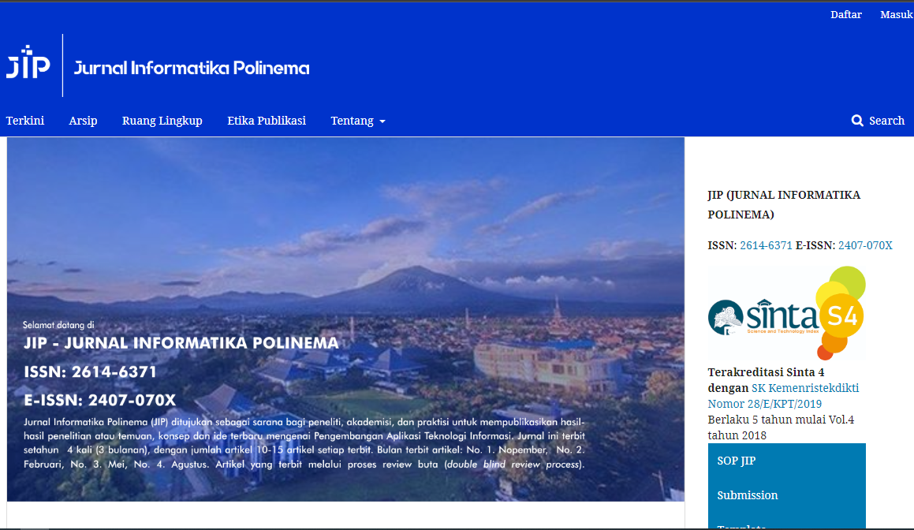
Gambar 2. 1 Contoh Menggunakan Gambar dan Captionnya.
(Sumber: (Cahyaningtiyas et al., 2017))*
* Sertakan sumber apabila mengambil gambar dari referensi yang ada. Tulis sumber menggunakan format sitasi sesuai dengan ketentuan

Contoh penomoran dan penyajian persamaan matematika terdapat pada Persamaan 1.1. Penulisan rumus menggunakan equation editor.
$f\left(x\right)={2x}^{2}-4x+16$ (1.1)

BAB III. METODOLOGI PENELITIAN
[Times New Roman 14pt bold all caps after paragraph 18pt]

Waktu dan Tempat Penelitian
Pada bagian ini dituliskan tempat dilaksanakannya penelitian dan waktu untuk melakukan penelitian

Teknik Pengumpulan Data
Pada bagian ini dijelaskan data seperti apa yang akan dipergunakan pada penelitian yang diajukan. Disertai pula penjelasan tentang apa hubungan data tersebut dengan penelitian yang diajukan, serta penjelasan dari mana dan bagaimana cara memperoleh data tersebut.

Teknik Pengolahan Data
Pada bagian ini berisi alur proses pengolahan data bisa dalam bentuk deskripsi ataupun diagram blok dari proses yang akan dilakukan untuk mengolah data yang sudah dikumpulkan pada tahap sebelumnya.

Desain Sistem
Pada bagian ini menjelaskan gambaran secara umum desain sistem yang akan dilakukan

Uji Coba Sistem
Berisi tentang rencana pengujian yang akan dilakukan pada tahapan kegiatan penelitian, pengujian bisa dilakukan secara otomatis tes atau manual. misalkan menggunakan UAT ataupun unit test ketika penelitian tersebut menghasilkan produk berupa perangkat lunak. Misalkan penelitian dengan tujuan pemanfaatan metode klasifikasi bisa menggunakan confusion matrix(presisi, akurasi, sensitivity, specificity)
BAB IV. JADWAL PENELITIAN
Perencanaan jadwal kegiatan tergambar pada Tabel 4.1. Jadwal berisi perencanaan pengerjaan mulai dari tahap paling awal hingga akhir. Tabel dibawah ini sebagai salah satu contoh saja, bentuk kegiatan disesuaikan dengan tahapan yang direncanakan masing-masing

Tabel 4.1 Tabel Jadwal Penelitian
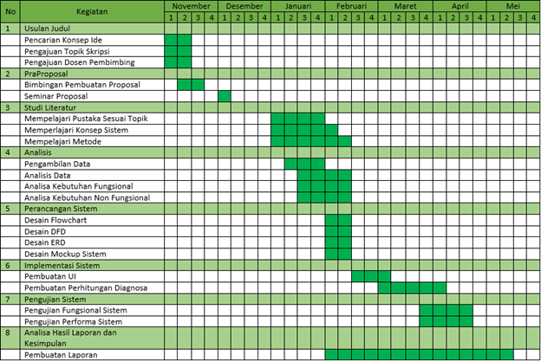

DAFTAR PUSTAKA
Arianto, R., Gaol, F. L., Abdurachman, E., Heryadi, Y., Warnars, H. L. H. S., Soewito, B., & Perez-Sanchez, H. (2017). Quality measurement of android messaging application based on user experience in microblog. Proceedings - 2017 International Conference on Applied Computer and Communication Technologies, ComCom 2017, 2017-Janua. https://doi.org/10.1109/COMCOM.2017.8167099
Cahyaningtiyas, R., Arianto, R., & Yosrita, E. (2017). Fingerprint for automatic Door integrated with Absence and User Access. 2016 International Symposium on Electronics and Smart Devices, ISESD 2016, 26–29. https://doi.org/10.1109/ISESD.2016.7886686
Legino, S., & Arianto, R. (2018). Solving large scale unit dilemma in electricity system by applying commutative law. Journal of Physics: Conference Series, 974(1), 12037. Retrieved from http://stacks.iop.org/1742-6596/974/i=1/a=012037

** Untuk penulisan daftar Pustaka, gunakan fitur dari Microsoft Word atau aplikasi Mendeley dengan format penulisan APA Style

